XFUSION FusionDirector For SCOM Plug-in
1.0.17
用户指南
 | 发布日期 | 2022-06-29
 | 版权所有©版权所有权人

注意
由于产品版本升级或其他原因，本文档内容会不定期进行更新。除非另有约定，本文档仅作为使用指导，本文档中的所有陈述、信息和建议不构成任何明示或暗示的担保。

目 录
前言 v
1 简介 7
2 安装和卸载SCOM插件 9
2.1 安装SCOM插件 9
2.2 卸载SCOM插件 17
2.2.1 从控制面板卸载SCOM插件 17
2.2.2 从安装目录中卸载SCOM插件 20
3 配置FusionDirector 23
3.1 添加FusionDirector 23
3.2 编辑FusionDirector 27
3.3 删除FusionDirector 29
4 查看插件系统信息 32
4.1 查看插件系统基本信息及状态 32
4.2 查看插件系统事件列表 33
4.3 查看插件系统告警列表 35
5 查看机框信息 37
5.1 查看机框基本信息及状态 37
5.2 查看机框拓扑图 40
5.3 查看机框告警列表 42
6 查看服务器信息 44
6.1 查看服务器基本信息及状态 44
6.2 查看服务器拓扑图 46
6.3 查看服务器告警列表 47
6.4 查看服务器性能曲线 49
6.4.1 查看CPU使用率 49
6.4.2 查看进风口温度 50
6.4.3 查看电源功率 50
7 FAQ 52
7.1 如何解决Fusion Director默认证书错误导致的通信失败问题 52
7.2 如何更换服务器证书 61
7.3 添加FusionDirector时，提示创建SSL/TLS安全通道失败 71
7.4 如何禁用系统不安全的TLS问题 74
7.5 如何禁用系统不安全的加密算法套件 75
A 术语表 78
B 公网地址 79
C 获取技术支持 81
D 通讯矩阵 82

前言
概述
本文档详细地描述了如何通过FusionDirector For SCOM Plugin查看服务器信息和状态、告警列表以及拓扑图。
读者对象
本指南主要适用于以下工程师：
- 技术支持工程师
- 系统维护工程师
符号约定
在本文中可能出现下列标志，它们所代表的含义如下。
符号 | 说明
 | 用于警示紧急的危险情形，若不避免，将会导致人员死亡或严重的人身伤害。
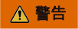 | 用于警示潜在的危险情形，若不避免，可能会导致人员死亡或严重的人身伤害。
 | 用于警示潜在的危险情形，若不避免，可能会导致中度或轻微的人身伤害。
 | 用于传递设备或环境安全警示信息，若不避免，可能会导致设备损坏、数据丢失、设备性能降低或其它不可预知的结果。  “注意”不涉及人身伤害。
用于突出重要/关键信息、最佳实践和小窍门等。
“说明”不是安全警示信息，不涉及人身、设备及环境伤害。

修改记录
修改记录累积了每次文档更新的说明。最新版本的文档包含以前所有文档版本的更新内容。
文档版本 | 发布日期 | 修改说明
02 | 2022-06-29 | 新增7.5 如何禁用系统不安全的加密算法套件章节。
01 | 2022-06-06 | 第一次正式发布。

简介
功能介绍
SCOM插件是一个集成在System Center Operations Manager（简称：SCOM）软件中的管理服务器的插件，通过添加FusionDirector可以监控服务器的健康状态和告警信息，最多可监控1000台服务器和机框。
通过该插件，可以实现以下功能：
- 支持查看服务器和机框的信息。
- 支持查看服务器和机框的健康状态。
- 支持查看服务器和机框的告警信息。
- 支持查看服务器和机框的拓扑图。
- 支持查看服务器的性能曲线。


实际的功能请以FusionDirector为准。
SCOM插件支持的服务器
类型 | 服务器/机框型号
机架服务器 | 1288H V5
机架服务器 | 2288 V5
机架服务器 | 2288H V5
机架服务器 | 2488 V5
机架服务器 | 2488H V5
机架服务器 | RH2288H V3
机架服务器 | 1288H V6
机架服务器 | 2288H V6
刀片服务器 | CH121 V3
刀片服务器 | CH242 V3
刀片服务器 | CH121 V5
刀片服务器 | CH242 V5
刀片服务器 | E9000（MM920）
KunLun服务器 | 9008 V5

版本配套关系
版本名称 | 配套版本
FusionDirector | FusionDirector：1.6.0.SPC1  FusionDirector：1.6.1.SPC2  FusionDirector：1.7.0  FusionDirector：1.7.1.SPC2

安装和卸载SCOM插件
2.1 安装SCOM插件
2.2 卸载SCOM插件

安装SCOM插件
前提条件
已获取SCOM插件软件包并检验软件包的完整性。
- 从GitHub网站获取SCOM插件软件包（如“XFUSION_FusionDirector_For_SCOM_Plugin_1.0.17.zip”）和其对应的sha256校验文件（如“XFUSION_FusionDirector For_SCOM_Plugin_1.0.17.sha256.sum”）。
- 检验SCOM插件软件包的完整性（Windows操作系统）。
  - 打开CMD，并进入插件软件包的存放目录。
  - 执行certutil -hashfile "软件包名称" sha256命令查看软件包的SHA256哈希值。
如：certutil -hashfile "XFUSION_FusionDirector_For_SCOM_Plugin_1.0.17.zip" sha256
  - 确认软件包的SHA256哈希值是否和sha256校验文件的一致。
  - 是：软件包未被篡改，可使用。
  - 否：软件包已被篡改，请勿使用，请获取新软件包。
操作步骤
            - 将SCOM插件的安装包上传至服务器。
            - 登录服务器。
            - 解压SCOM插件的安装包。
获取安装应用程序，如“XFUSION_FusionDirector_For_SCOM_Plugin_x.x.xx.xxx.exe”。
            - 双击“XFUSION_FusionDirector_For_SCOM_Plugin_x.x.xx.xxx.exe”。

如果是使用管理员身份搭建SCOM环境，但在步骤2中使用非管理员账号登录服务器时，需以管理员身份运行插件安装程序。
进入“Installer Language”界面，如图 Installer Language所示。
              - Installer Language
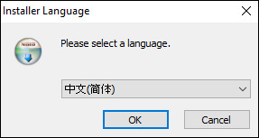

            - 选择“中文（简体）”，单击“OK”。
进入欢迎安装向导界面，如图 欢迎安装向导界面所示。
              - 欢迎安装向导界面
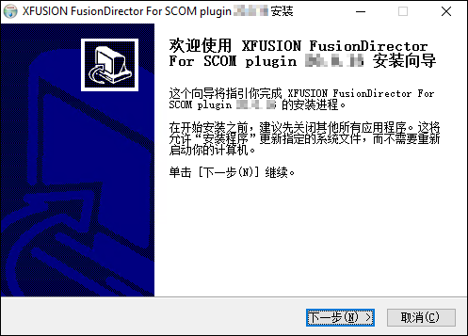

            - 单击“下一步”。
进入“选定安装位置”界面，如图 选定安装位置所示。
              - 选定安装位置
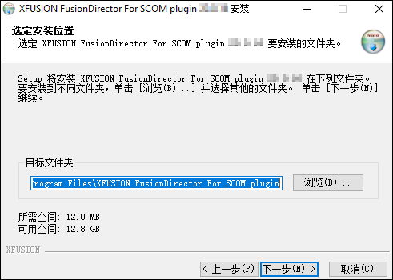

            - 保持默认安装路径或者单击“浏览”修改安装路径后单击“下一步”。
进入“选择功能”界面，如图 选择功能所示。
              - 选择功能
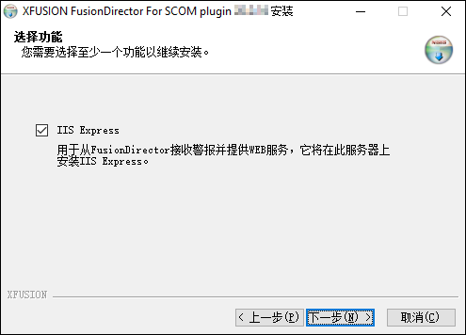

            - 默认勾选IIS Express，单击“下一步”。
进入“IP/端口号 配置”界面，如图 IP/端口号 配置所示。
              - IP/端口号 配置
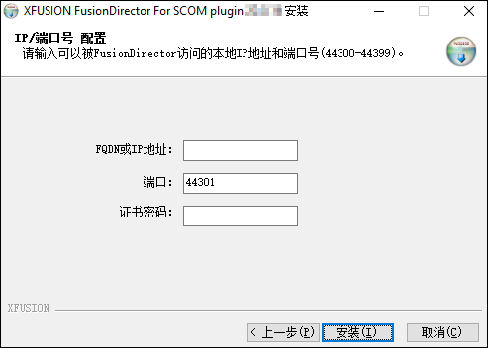

            - 输入用于连接FusionDirector的服务器FQDN或IP地址、端口号和证书密码，单击“安装”。
- 端口号范围为44300~44399，建议保持默认为“44301”。
- 证书密码默认为“FusionCA”。
开始安装SCOM插件，如图 安装SCOM插件所示。
              - 安装SCOM插件
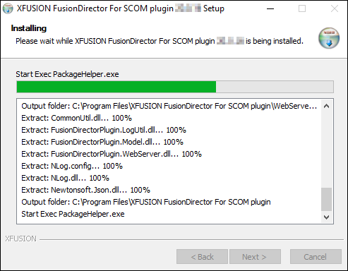

安装完成后，自动进入完成安装向导界面，如图 完成安装向导界面所示。
              - 完成安装向导界面
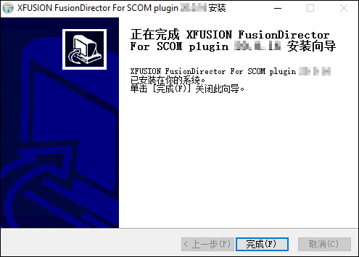

            - 单击“完成”。
完成安装SCOM插件。
建议安装完成之后参考7.2-如何更换服务器证书更新证书为自定义证书。
            - 单击“Start > > Operations Console”。
进入SCOM主界面，如图 SCOM主界面所示。
              - SCOM主界面
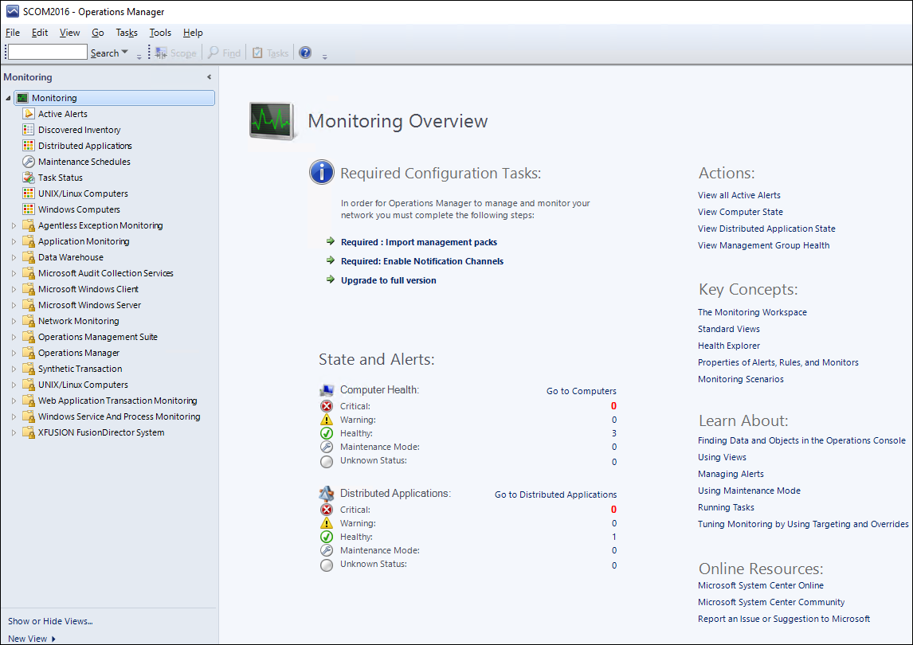

            - 单击“Administration > Management Packs> Installed Management Packs”。
进入“Installed Management Packs”界面，如图 Installed Management Packs所示。
              - Installed Management Packs
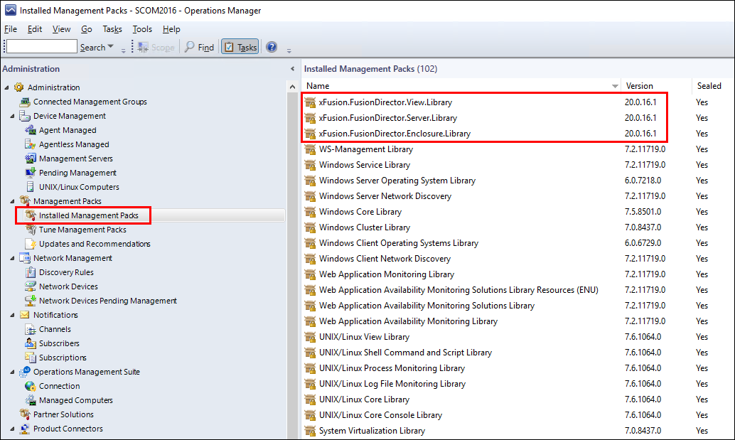

SCOM插件成功安装后，可以看到“Management Packs”界面中增加了红框中的MP（Manage Package）包。
MP包安装成功后，可以看到SCOM主界面上增加了红框中的节点，如图 SCOM主界面所示。
              - SCOM主界面
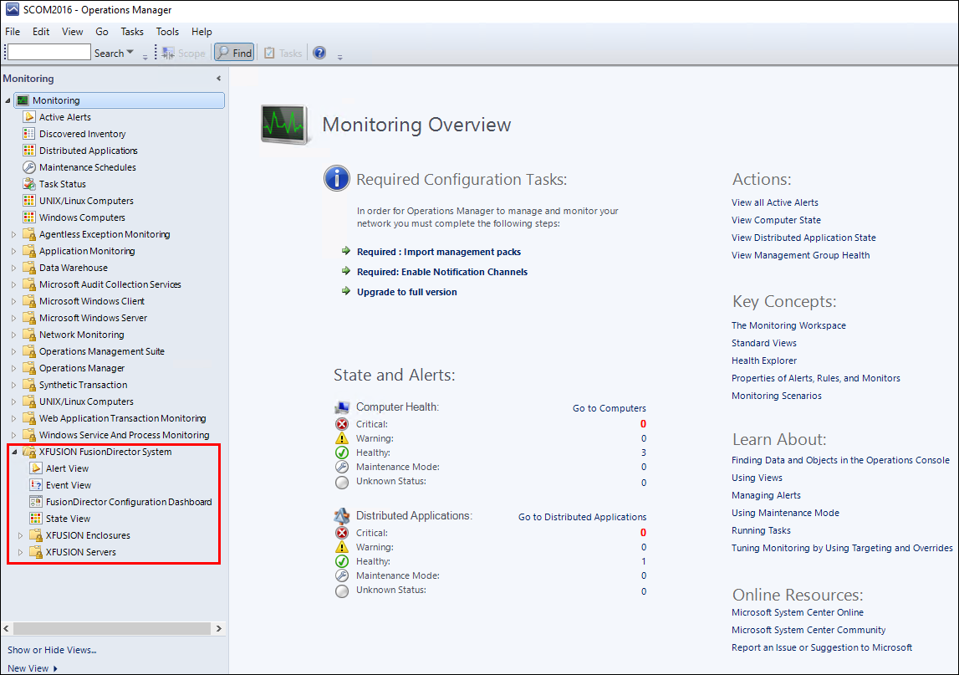

----结束

卸载SCOM插件
需要先关闭SCOM界面后再卸载SCOM插件。

从控制面板卸载SCOM插件
            - 单击“Start > Control Panel > Programs and Features > Uninstall a program”。
进入“Uninstall or change a program”界面，如图 Uninstall or change a program所示。
              - Uninstall or change a program
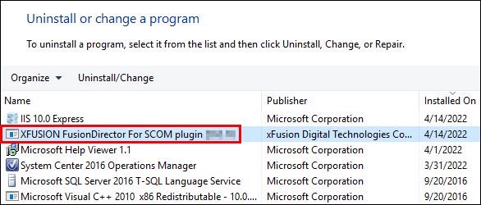

            - 找到SCOM插件（如“XFUSION Fusion Director For SCOM plugin x.x.xx”）并双击。
弹出确认提示框，如图 提示框所示。
              - 提示框
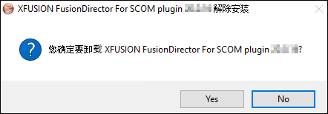

            - 单击“Yes”。
弹出确认是否卸载IIS Express的提示框，如图2-13所示。
              - 提示框
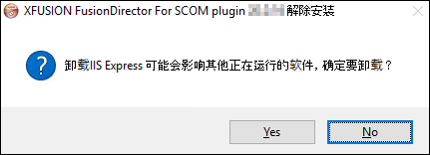

- IIS Express负责插件和FusionDirector之间的通信，卸载IIS Express可能会影响其他软件的正常运行，请谨慎操作。
- 如果选择卸载IIS Express，再次安装SCOM插件时会重新安装IIS Express。
- 若需要卸载IIS Express，则单击“Yes”。
- 若不需要卸载IIS Express，则单击“No”。
            - 单击“Yes”或“No”。
开始卸载SCOM插件，如图2-14所示。
              - 开始卸载SCOM插件
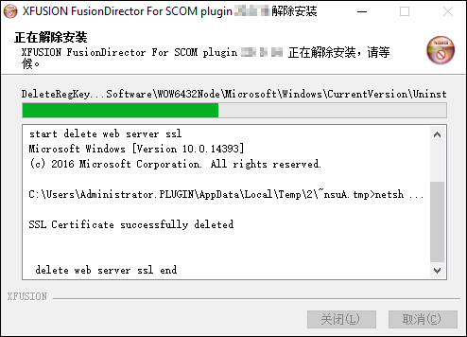

卸载完成后弹出如图 卸载完成所示的提示框。
              - 卸载完成
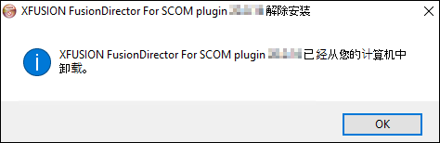

            - 单击“OK”。
完成卸载SCOM插件。
----结束

从安装目录中卸载SCOM插件
            - 进入SCOM插件的安装目录（默认安装目录为“C:\Program Files\XFUSION Fusion Director For SCOM plugin”），如图 SCOM插件的安装目录所示。
              - SCOM插件的安装目录
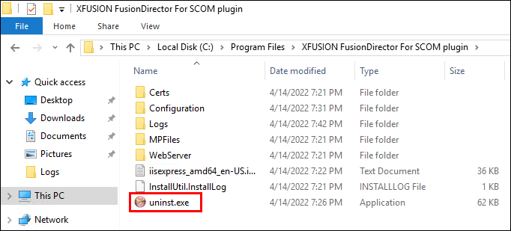

            - 双击“uninst”。
弹出确认提示框，如图 提示框所示。
              - 提示框

            - 单击“Yes”。
弹出确认是否卸载IIS Express的提示框，如图2-18所示。
              - 提示框

- IIS Express负责插件和FusionDirector之间的通信，卸载IIS Express可能会影响其他软件的正常运行，请谨慎操作。
- 如果选择卸载IIS Express，再次安装SCOM插件时会重新安装IIS Express。
- 若需要卸载IIS Express，则单击“Yes”。
- 若不需要卸载IIS Express，则单击“No”。
            - 单击“Yes”或“No”。
开始卸载SCOM插件，如图 开始卸载SCOM插件所示。
              - 开始卸载SCOM插件

卸载完成后弹出如图 卸载完成所示的提示框。
              - 卸载完成

            - 单击“OK”。
完成卸载SCOM插件。
----结束

配置FusionDirector
3.1 添加FusionDirector
3.2 编辑FusionDirector
3.3 删除FusionDirector

添加FusionDirector
- 最多支持添加10个FusionDirector。
- 在安装有SCOM的Windows Server 2012 R2环境上添加FusionDirector 1.6.1及以上版本时，需先安装Windows系统补丁（2919355），以及添加FusionDirector支持的密码套件，具体请参见7.3 添加FusionDirector时，提示创建SSL/TLS安全通道失败。
            - 单击“Start > > Operations Console”。
进入SCOM主界面，如图3-1所示。
              - SCOM主界面

            - 单击“Monitoring > XFUSION FusionDirector System > FusionDirector Configuration Dashboard”。
进入“FusionDirector Configuration Dashboard”界面，如图 FusionDirector Configuration Dashboard所示。
              - FusionDirector Configuration Dashboard
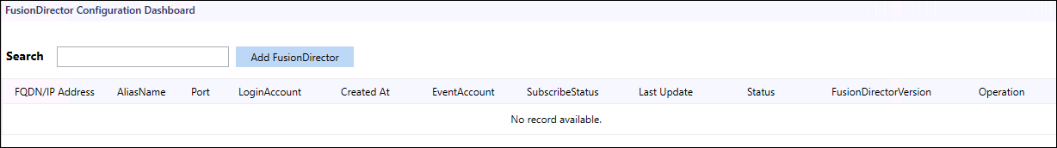

            - 单击“Add FusionDirector”。
弹出“Add FusionDirector”对话框，如图3-3所示。
              - Add FusionDirector
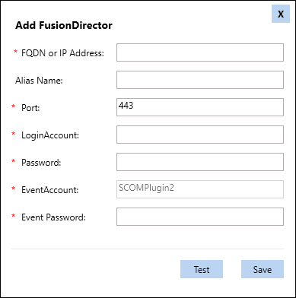

此界面的参数说明如表3-1所示。
                - 参数说明
参数名称 | 参数说明 | 取值 | 是否必填
FQDN or IP Address | FusionDirector的FQDN域名或IP地址。 | IP地址的格式为XXX.XXX.XXX.XXX，X为整数。 | 是
Alias Name | 自定义FusionDirector的名称。 | 取值为1~100个字符，支持字母、数字、“_”、“-”和“.”。 | 否
Port | FusionDirector的端口号。 | 默认为443。 | 是
LoginAccount | FusionDirector的用户名。 | 默认为rootRedfish。 | 是
Password | FusionDirector的密码。 | 默认为Machine@123。 | 是
Event Account | 告警服务账户。 | 系统自动生成。 | 是
Event Password | 设置告警服务密码。 | 密码长度为8 ~ 32个字符，包括：大写字母，小写字母，数字和特殊字符。  特殊字符包括`〜！@ $％^＆*（）-_ = + | [{}];：'“”，<>/？。 | 是

            - 参考输入FusionDirector的信息，单击“Test”测试服务器是否能连接此FusionDirector。
若测试成功，则会出现“Connect successful!”，如图3-4所示；若测试失败，则会出现失败原因，请参考提示修改FusionDirector信息。
              - 测试成功
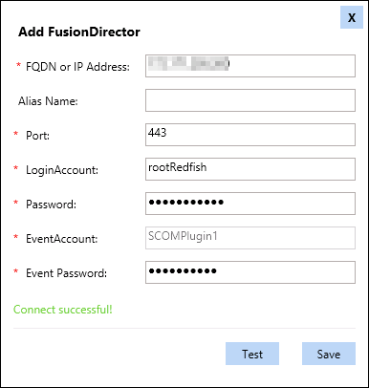

            - 单击“Save”。
成功添加FusionDirector，如图3-5所示。
              - 成功添加FusionDirector
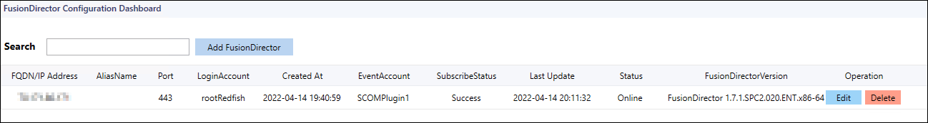

----结束

编辑FusionDirector
            - 单击“Start > > Operations Console”。
进入SCOM主界面，如图3-6所示。
              - SCOM主界面

            - 单击“Monitoring > XFUSION FusionDirector System > FusionDirector Configuration Dashboard”。
进入“FusionDirector Configuration Dashboard”界面，如图 FusionDirector Configuration Dashboard所示。
              - FusionDirector Configuration Dashboard

若FusionDirector信息为空，则说明未添加FusionDirector。
            - 在"Operation"栏，单击“Edit”。
弹出“Edit FusionDirector”对话框，如图3-8所示。
              - Edit FusionDirector
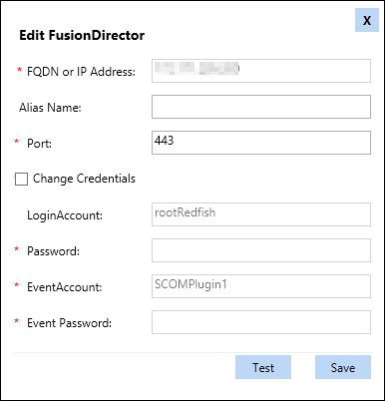

            - 参考表3-1编辑FusionDirector信息，单击“Save”。

- FusionDirector的IP地址不能修改。
- 只有勾选了“Change Credentials”才能修改FusionDirector的用户名和密码，且修改后需要单击“Test”。
编辑FusionDirector成功，如图3-9所示，可在此界面检查修改后的信息是否与目标一致。
              - 修改后的FusionDirector信息

----结束

删除FusionDirector
            - 单击“Start > > Operations Console”。
进入SCOM主界面，如图3-10所示。
              - SCOM主界面

            - 单击“Monitoring > XFUSION FusionDirector System > FusionDirector Configuration Dashboard”。
进入“FusionDirector Configuration Dashboard”界面，如图 FusionDirector Configuration Dashboard所示。
              - FusionDirector Configuration Dashboard

若FusionDirector信息为空，则说明未添加FusionDirector。
            - 在"Operation"栏，单击“Delete”。
弹出“Delete FusionDirector”对话框，如图3-12所示。
              - Delete FusionDirector
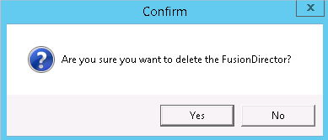

            - 单击“Yes”。
删除FusionDirector成功，如图3-13所示，可在此界面检查目标FusionDirector是否已被删除。
              - 删除FusionDirector成功

----结束

查看插件系统信息
4.1 查看插件系统基本信息及状态
4.2 查看插件系统事件列表
4.3 查看插件系统告警列表

查看插件系统基本信息及状态
            - 单击“Start > > Operations Console”。
进入SCOM主界面。
            - 单击“Monitoring > XFUSION FusionDirector System > State View”。
进入“State View”界面，如图4-1所示。
              - State View
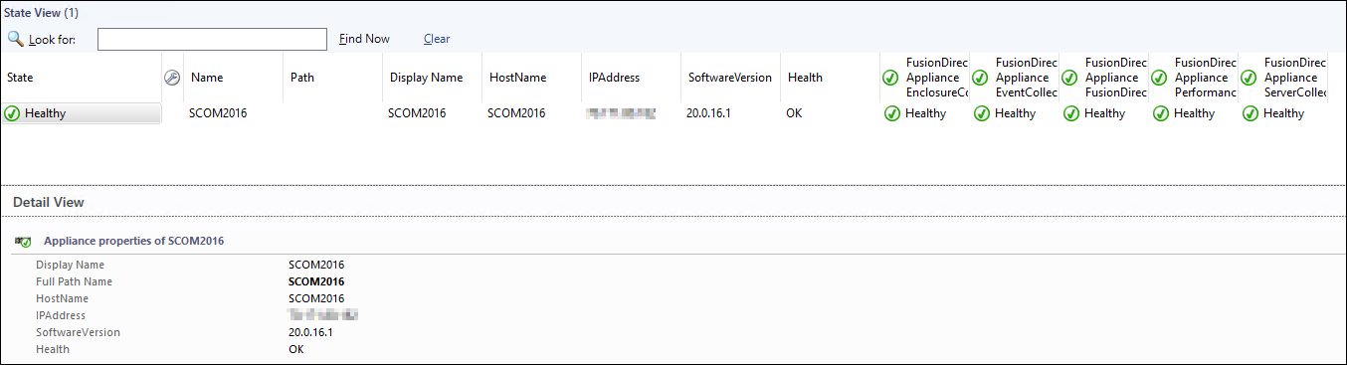

该界面中的各列显示了插件各功能的运行状态。
- FusionDirector Appliance EnclosureCollection：机框监控功能
- FusionDirector Appliance EventCollection：事件监控功能
- FusionDirector Appliance FusionDirectorCollection：FusionDirector监控功能
- FusionDirector Appliance PerformanceCollection：性能曲线监控功能
- FusionDirector Appliance ServerCollection：服务器监控功能
单击“State View”区域中插件所在行的任意处，可在“Detail View”区域中查看插件的详细信息。
应用健康状态表示的意义如下：
- ：健康（Ok）。
- ：轻微告警（Minor）。
- ：严重告警（Major）或紧急告警（Critical）。
            - 设置显示的监控参数。
- 右键单击插件名或监控功能的状态，在弹出的下拉菜单中选择“Personalize View...”。
弹出“Personalize View”界面，如图4-2所示。
              - Personalize View
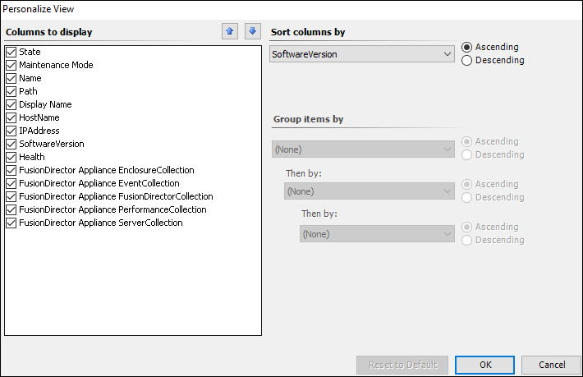

- 勾选需要查看的参数，单击“OK”。
成功修改需查看的参数。
----结束

查看插件系统事件列表
            - 单击“Start > > Operations Console”。
进入SCOM主界面。
            - 单击“Monitoring > XFUSION FusionDirector System > Event View”。
进入“ Event View”界面，单击需要查看的事件，可在“Event Data”区域中查看该事件的详细信息，如图4-3所示。
              - Event View
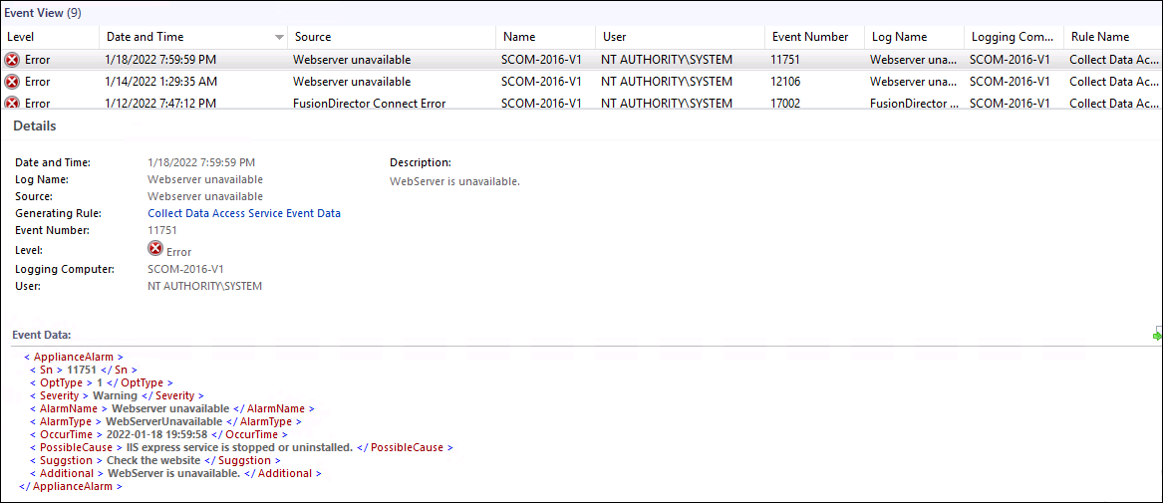

各列表示的含义如表4-1所示。
                - 参数说明
参数 | 说明
Level | 事件类型，可分为：  - Information：运行事件。  - Warning：轻微告警。  - Error：严重告警或紧急告警。
Date and Time | 事件产生的日期和时间。
Source | 事件源，产生该事件的部件。
Name | 产生事件的设备。
User | 当前用户。
Event Number | 事件序号。
Log Name | 事件名称。
Logging Computer | 当前登录设备。
Rule Name | 规则名称。

----结束

查看插件系统告警列表
            - 单击“Start > > Operations Console”。
进入SCOM主界面。
            - 单击“Monitoring > XFUSION FusionDirector System > Alert View”。
进入“Alert View”界面，单击任意一个告警，可以查看该告警的详细信息，如图4-4所示。
              - Alert View
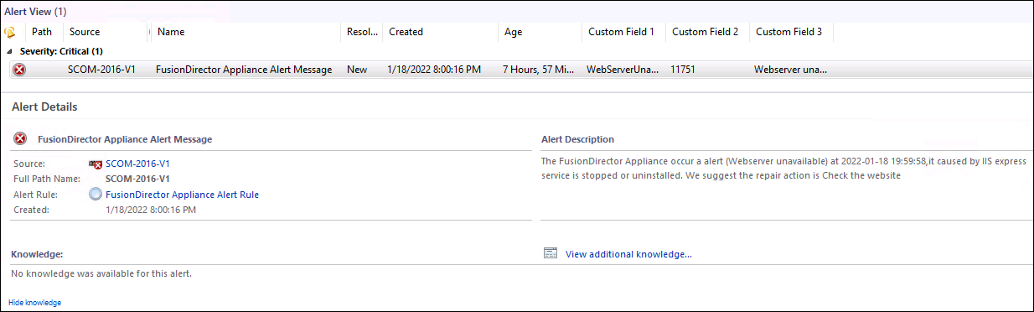

各列表示的含义如表4-2所示。
                - 参数说明
参数 | 说明
lcon | 告警类型，可分为：  - Warning：轻微告警。  - Critical：严重告警或紧急告警。
Path | 产生告警的传感器。
Source | 产生告警的设备。
Maintenance Mode | 维护模式。
Name | 告警名称。
Resolution State | 解决状态。
Created | 产生告警的时间。
Age | 告警存在的时长。
Owner | 所有者。
Priority | 优先级别。
Latency | 延迟时间。
Description | 告警描述。
Class | 告警类型。
Time in State | 告警持续时长。
Repeat Count | 重复出现的次数。
Custom Field 1 | 告警类型。
Custom Field 2 | 告警码。
Custom Field 3 | 告警名称。
Custom Field 4 | 告警可能原因。
Custom Field 5 | 附加说明。
Custom Field 6 | 告警消除建议。
Custom Field 7 | 告警出现时间。
----结束

查看机框信息
5.1 查看机框基本信息及状态
5.2 查看机框拓扑图
5.3 查看机框告警列表

查看机框基本信息及状态
            - 单击“Start > > Operations Console”。
进入SCOM主界面。
            - 单击“Monitoring > XFUSION FusionDirector System >XFUSION Enclosures > State View”。
进入“State View”界面，如图5-1所示。该界面中的各行显示了被管理机框，各列显示了各机框的监控参数。
              - State View
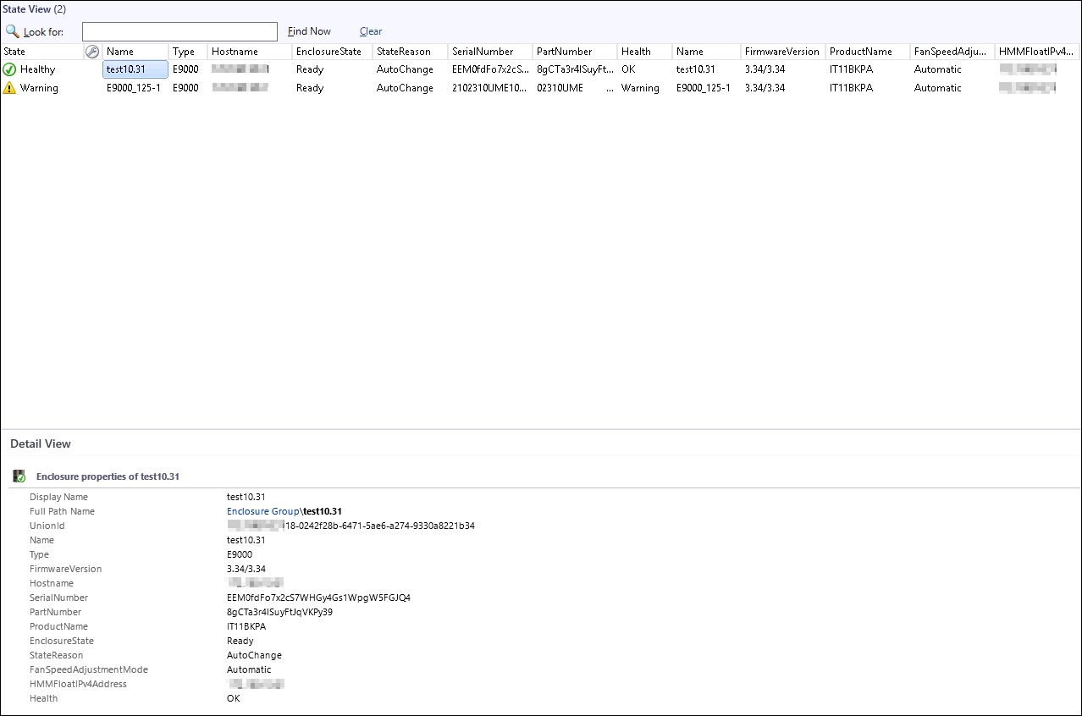

单击“State View”区域中机框所在行的任意处，可在“Detail View”区域中查看机框的详细信息。
机框健康状态表示的意义如下：
- ：健康（Ok）。
- ：轻微告警（Minor）。
- ：严重告警（Major）或紧急告警（Critical）。
            - 设置显示的监控参数。
- 右键单击某个机框，在弹出的下拉菜单中选择“Personalize View...”。
弹出“Personalize View”界面，如图5-2所示。
              - Personalize View
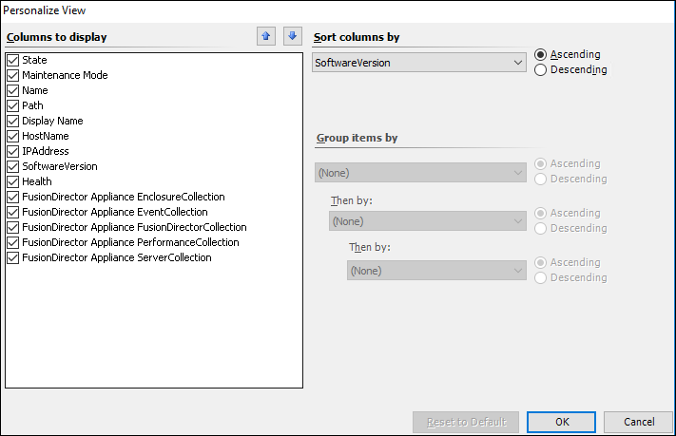

- 勾选需要查看的参数，单击“OK”。
成功修改需查看的参数。
SCOM插件支持查看的参数如表5-1所示。
                - 支持查看的参数信息
参数 | 说明
State | 机框在位状态。
Name | 服务器名称。
Type | 服务器型号。
Hostname | 主机名。
StateReason | 机框在位状态原因。
SerialNumber | 序列号。
PartNumber | 部件号。
Health | 机框健康状态。
FirmwareVersion | HMM版本信息。
ProductName | 产品名称。
FanSpeedAdjustmentMode | 风扇调速模式。
HMMFloatIPv4Address | HMM浮动IP。

----结束

查看机框拓扑图
            - 单击“Start > > Operations Console”。
进入SCOM主界面。
            - 单击“Monitoring > XFUSION FusionDirector System >XFUSION Enclosures > Diagram View”。
进入“Diagram View”界面，如图5-3所示。
              - Diagram View
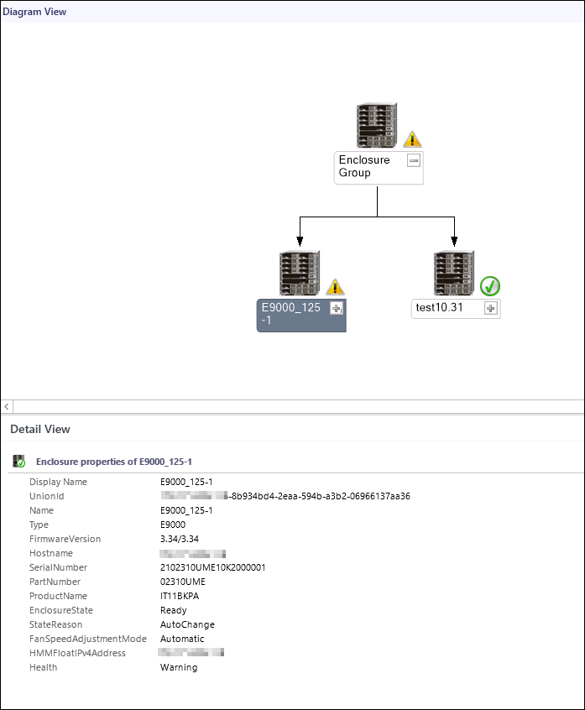

若当前拓补图未及时刷新，可通过以下方法刷新后再进行查看：
            - 打开服务器的命令行窗口。
            - 在命令行窗口中进入SCOM的安装路径（C:\Program Files\System Center Operations Manager 2012\Console）。
            - 执行以下命令，刷新SCOM界面。
Microsoft.EnterpriseManagement.Monitoring.Console.exe" /clearcache
----结束

查看机框告警列表
            - 单击“Start > > Operations Console”。
进入SCOM主界面。
            - 单击“Monitoring > XFUSION FusionDirector System >XFUSION Enclosures > Alert View”。
进入“Alert View”界面，单击任意一个告警，可以查看该告警的详细信息，如图5-4所示。
首次添加的FusionDirector会同步显示当前未清除的历史告警。
              - Alert View
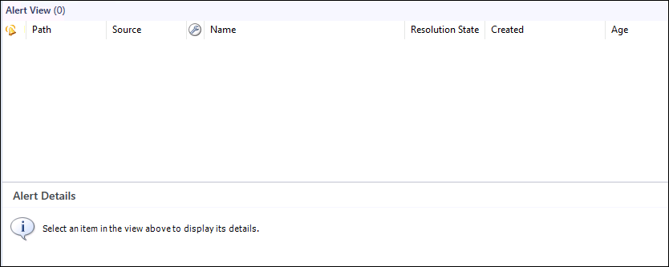

各列表示的含义如表5-2所示。
                - 参数说明
参数 | 说明
lcon | 告警类型，可分为：  - Warning：轻微告警。  - Critical：严重告警或紧急告警。
Path | 产生告警的传感器。
Source | 产生告警的设备。
Maintenance Mode | 维护模式。
Name | 告警名称。
Resolution State | 解决状态。
Created | 产生告警的时间。
Age | 告警存在的时长。
Owner | 所有者。
Priority | 优先级别。
Latency | 延迟时间。
Description | 告警描述。
Class | 告警类型。
Time in State | 告警持续时长。
Repeat Count | 重复出现的次数。
----结束

查看服务器信息
6.1 查看服务器基本信息及状态
6.2 查看服务器拓扑图
6.3 查看服务器告警列表
6.4 查看服务器性能曲线

查看服务器基本信息及状态
            - 单击“Start > > Operations Console”。
进入SCOM主界面。
            - 单击“Monitoring > XFUSION FusionDirector System >XFUSION Servers > State View”。
进入“State View”界面，如图6-1所示。该界面中的各行显示了被管理服务器，各列显示了各服务器的监控参数。
              - State View
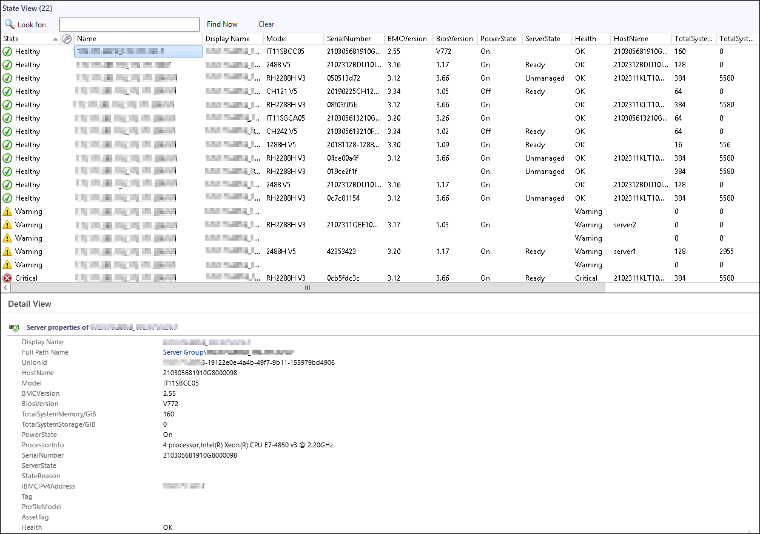

单击“State View”区域中服务器所在行的任意处，可在“Detail View”区域中查看服务器的详细信息。
服务器健康状态表示的意义如下：
- ：健康（Ok）。
- ：轻微告警（Minor）。
- ：严重告警（Major）或紧急告警（Critical）。
            - 设置显示的监控参数，详细操作请参考5.1 查看机框基本信息及状态中的步骤3。
SCOM插件支持监控的服务器参数如表6-1所示。
                - 支持查看的参数信息
参数 | 说明
State | 服务器在位状态。
Model | 服务器型号。
SerialNumber | 序列号。
Tag | 服务器标签。
AssetTag | 资产标签。
BMCVersion | iBMC版本信息。
BiosVersion | BIOS版本信息。
PowerState | 电源状态。
Health | 服务器健康状态。
HostName | 主机名。
TotalSystemMemory/GiB | 内存大小。
TotalSystemStorage/GiB | 存储大小。
ProcessorInfo | CPU信息。
StateReason | 服务器在位状态原因。
iBMCIPv4Address | iBMC IP地址。
ProfileModel | 配置文件类型。
UUID | 通用唯一识别码。

----结束

查看服务器拓扑图
            - 单击“Start > > Operations Console”。
进入SCOM主界面。
            - 单击“Monitoring > XFUSION FusionDirector System >XFUSION Servers > Diagram View”。
进入“Diagram View”界面，如图6-2所示。
              - Diagram View
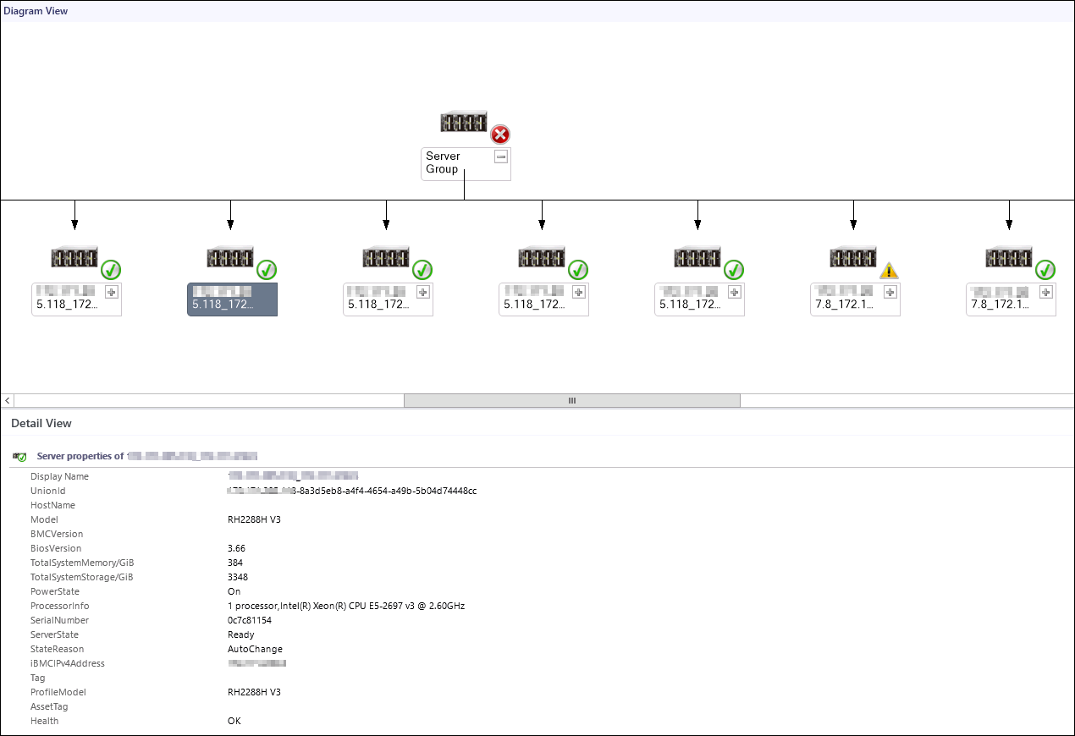

若当前拓补图未及时刷新，可通过以下方法刷新后再进行查看：
            - 打开服务器的命令行窗口。
            - 在命令行窗口中进入SCOM的安装路径（C:\Program Files\System Center Operations Manager 2012\Console）。
            - 执行以下命令，刷新SCOM界面。
Microsoft.EnterpriseManagement.Monitoring.Console.exe" /clearcache
----结束

查看服务器告警列表
            - 单击“Start > > Operations Console”。
进入SCOM主界面。
            - 单击“Monitoring > XFUSION FusionDirector System > XFUSION Servers > Alert View”。
进入“Alert View”界面，单击任意一个告警，可以查看该告警的详细信息，如图6-3所示。
首次添加的FusionDirector会同步显示当前未清除的历史告警。
              - Alert View
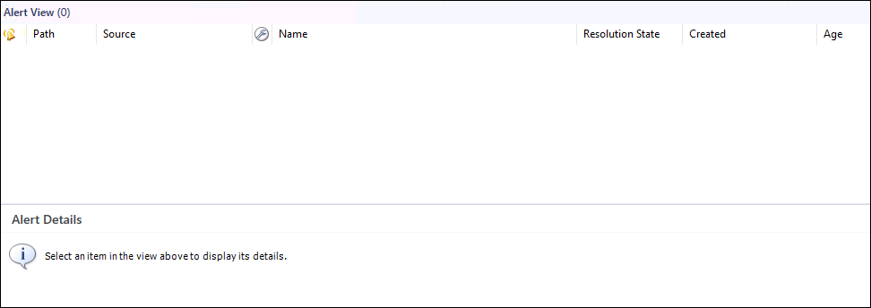

各列表示的含义如表6-2所示。
                - 参数说明
参数 | 说明
lcon | 告警类型，可分为：  - Warning：轻微告警。  - Critical：严重告警或紧急告警。
Path | 产生告警的传感器。
Source | 产生告警的设备。
Maintenance Mode | 维护模式。
Name | 告警名称。
Resolution State | 解决状态。
Created | 产生告警的时间。
Age | 告警存在的时长。
Owner | 所有者。
Priority | 优先级别。
Latency | 延迟时间。
Description | 告警描述。
Class | 告警类型。
Time in State | 告警持续时长。
Repeat Count | 重复出现的次数。

----结束

查看服务器性能曲线
仅ServerState显示为Ready的服务器支持查看性能曲线。

查看CPU使用率
            - 单击“Start > > Operations Console”。
进入SCOM主界面。
            - 单击“Monitoring > XFUSION FusionDirector System >XFUSION Servers > Performance View > CPU Usage(%)”。
进入“CPU Usage(%)”界面，如图6-4所示。
              - CPU Usage(%)
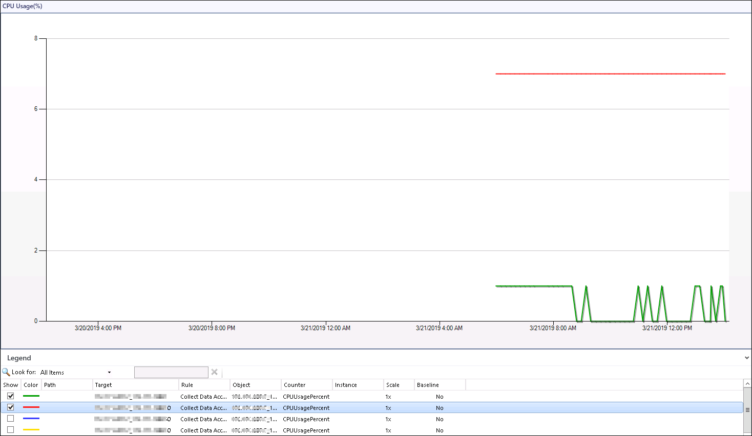

            - 在“Legend”区域勾选对应的服务器，可以查看该服务器的CPU使用率曲线。
----结束

查看进风口温度
            - 单击“Start > > Operations Console”。
进入SCOM主界面。
            - 单击“Monitoring > XFUSION FusionDirector System >XFUSION Servers > Performance View > Inlet Temp(Centigrade)”。
进入“Inlet Temp(Centigrade)”界面，如图6-5所示。
              - Inlet Temp(Centigrade)
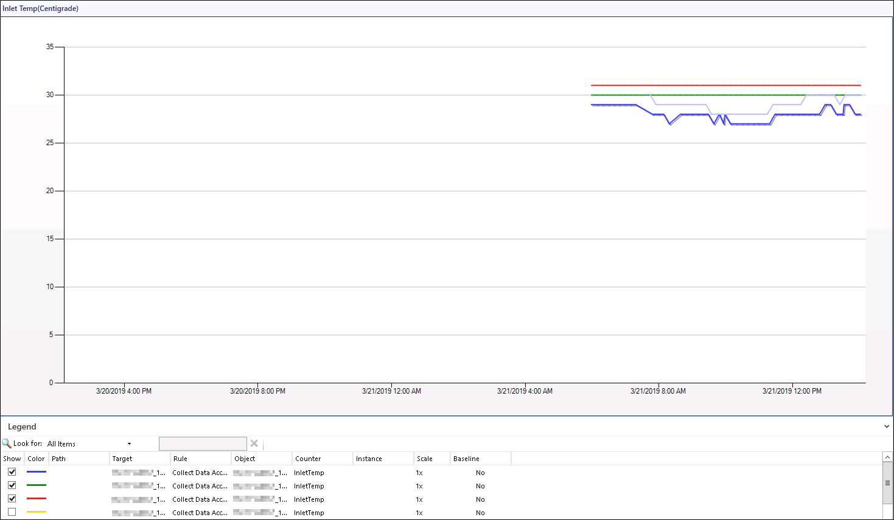

            - 在“Legend”区域勾选对应的服务器，可以查看该服务器的进风口温度曲线。
----结束

查看电源功率
            - 单击“Start > > Operations Console”。
进入SCOM主界面。
            - 单击“Monitoring > XFUSION FusionDirector System >XFUSION Servers > Performance View > Power Consumed(Watts)”。
进入“Power Consumed(Watts)”界面，如图6-6所示。
              - Power Consumed(Watts)
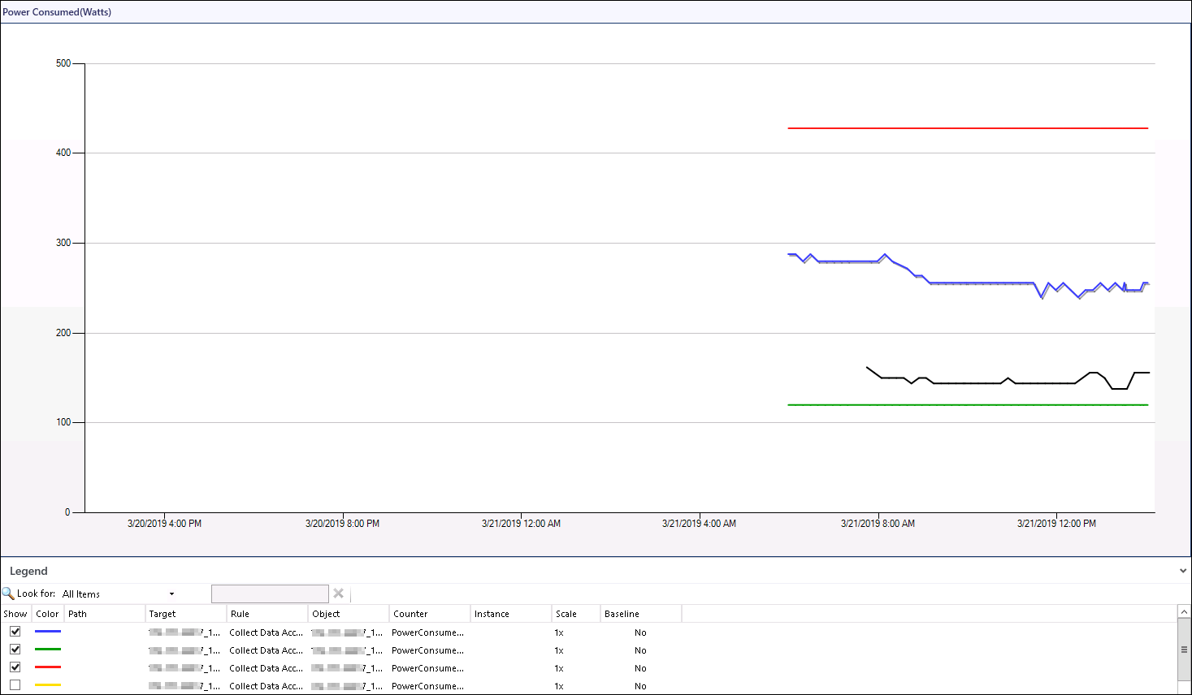

            - 在“Legend”区域勾选对应的服务器，可以查看该服务器的电源功率曲线。
----结束

FAQ
7.1 如何解决Fusion Director默认证书错误导致的通信失败问题
7.2 如何更换服务器证书
7.3 添加FusionDirector时，提示创建SSL/TLS安全通道失败
7.4 如何禁用系统不安全的TLS问题
7.5 如何禁用系统不安全的加密算法套件

如何解决Fusion Director默认证书错误导致的通信失败问题
问题现象
插件添加Fusion Director后，如果Fusion Director的默认证书被修改或替换，会导致插件与Fusion Director通信失败。
解决方案
手动上传修改或替换后的Fusion Director证书，此处上传Fusion Director证书为例。
- 上传根证书
  - 双击Fusion Directord的根证书“xFusionE...”。
进入证书界面，如图7-1所示。
              - 证书界面
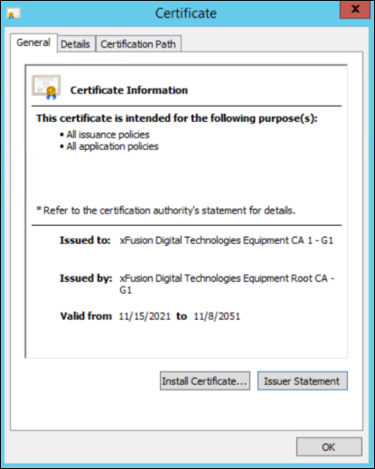

  - 单击“Install Certificate...”。
进入证书上传界面，如图7-2所示。
              - 证书上传界面
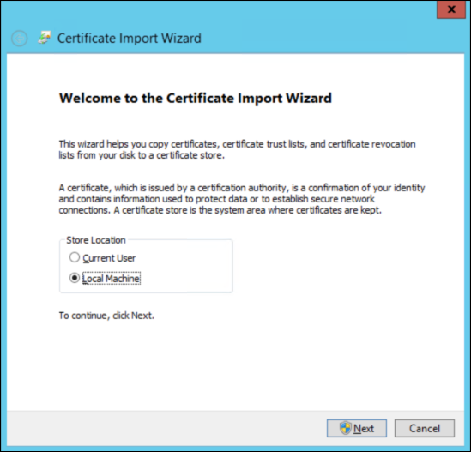

  - 选择“Local Machine”，单击“Next”。
进入“Certificate Store”界面，如图7-3所示。
              - Certificate Store
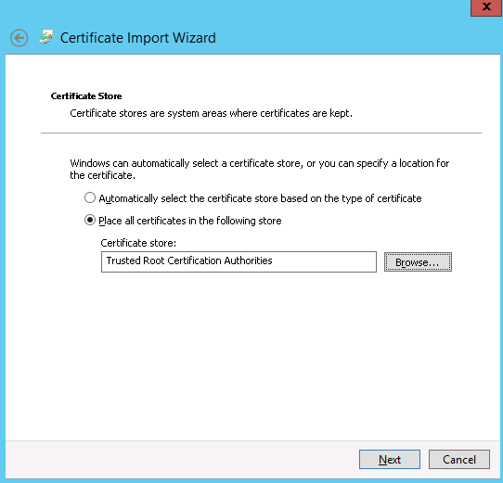

  - 勾选“Place all Certificates in following store”。
  - 单击“Browse…”，选择上传到“Trusted Root Certification Authorities”路径，单击“Next”。
进入完成证书上传界面，如图7-4所示。
              - 完成证书上传
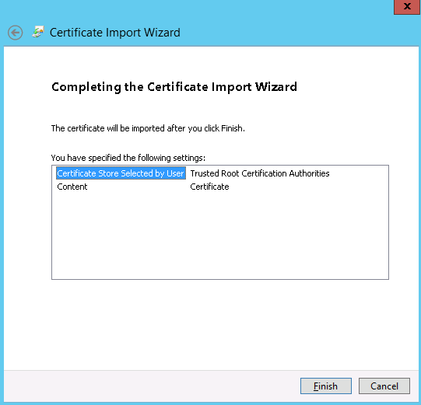

  - 单击“Finish”开始上传。
弹出上传成功对话框，如图7-5所示。
              - 上传成功
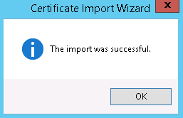

  - 单击“OK”。
  - 在图7-1证书界面单击“OK”，完成证书上传。
- 上传产品证书
  - 双击Fusion Directord的产品证书“xFusionITProductCA”。
进入证书界面，如图7-6所示。
              - 证书界面
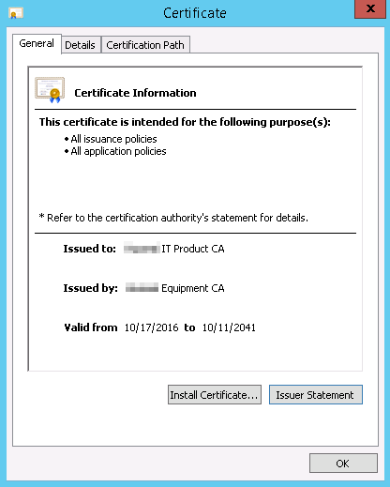

  - 单击“Install Certificate...”。
进入证书上传界面，如图7-7所示。
              - 证书上传界面
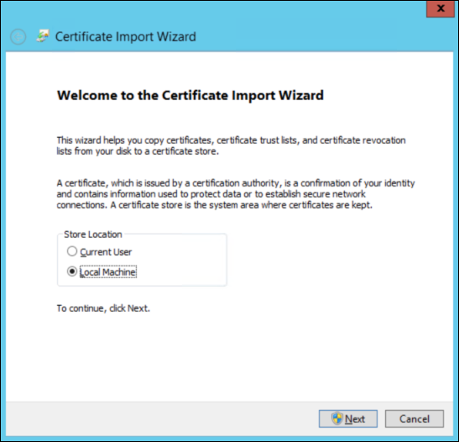

  - 选择“Local Machine”，单击“Next”。
进入“Certificate Store”界面，如图7-8所示。
              - Certificate Store
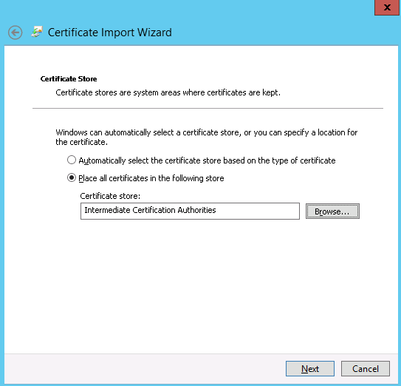

  - 勾选“Place all Certificates in following store”。
  - 单击“Browse…”，选择上传到“Intermediate Certification Authorities”路径，单击“Next”。
进入完成证书上传界面，如图7-9所示。
              - 完成证书上传
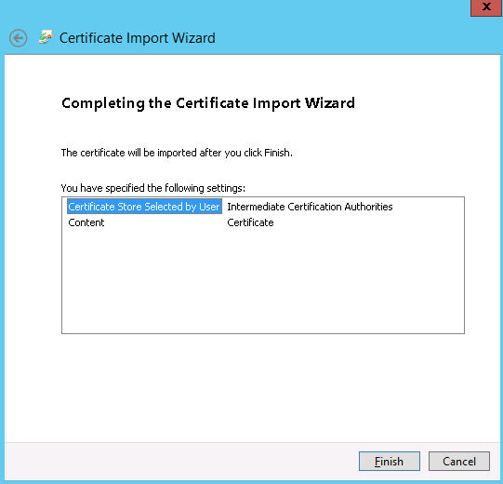

  - 单击“Finish”开始上传。
弹出上传成功对话框，如图7-10所示。
              - 上传成功

  - 单击“OK”。
  - 在图7-6证书界面单击“OK”，完成证书上传。

如何更换服务器证书
            - 在FusionDirector WebUI界面导入根证书。
- 选择“System Settings > Security > Certificates”，进入证书界面，如图7-11中的1所示。
              - 导入根证书
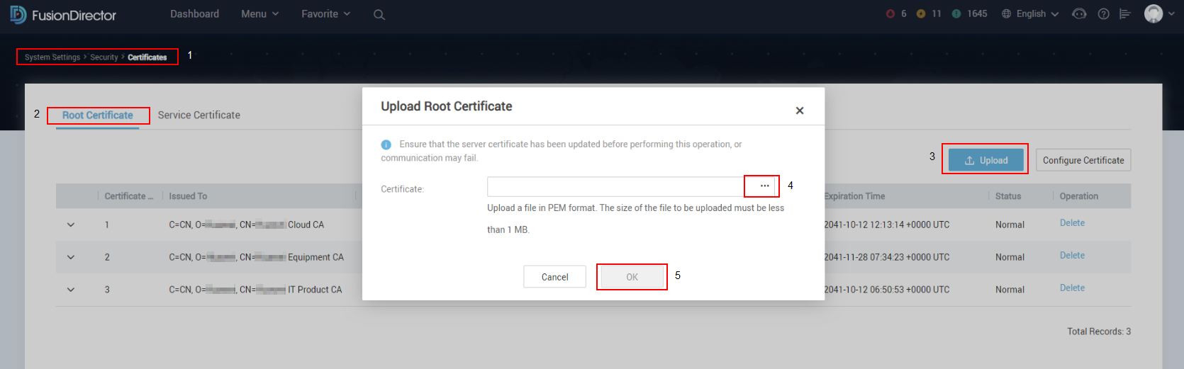

- 选择“Root Certificate”，如图7-11中的2所示。
- 在“Root Certificate”页面，单击“Upload”，如图7-11中的3所示。
弹出“Upload Root Certificate”对话框。
- 选择所需导入的根证书并单击“OK”，如图7-11中的4和5所示。
            - 在SCOM插件环境，将需要导入的服务器证书放入到以下路径，如图7-12所示。
C:\Program Files\XFUSION Fusion Director For SCOM plugin\Certs
              - 证书路径
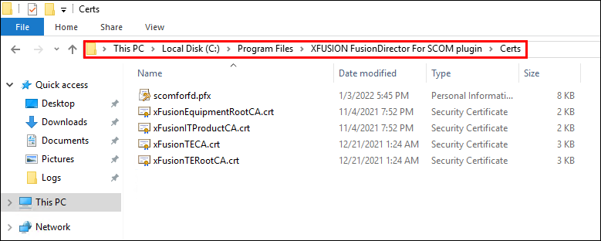

            - 双击证书，开始进行安装。
进入“Welcome to the Certificate Import Wizard”页面，如图7-13所示。
              - Welcome to the Certificate Import Wizard页面
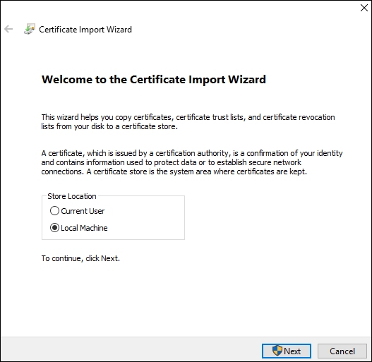

            - 选择“Local Machine”，并单击“Next”。
进入“File to Import”页面，如图7-14所示。
              - File to Import页面
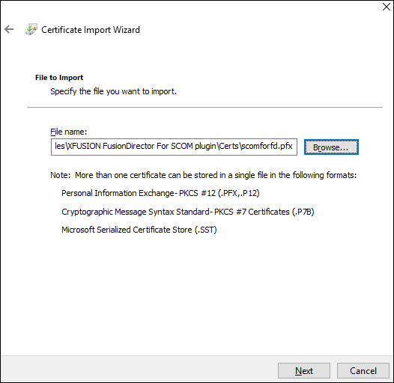

            - 保持默认文件路径，单击“Next”。
进入“Private key protection”页面，如图7-15所示。
              - Private key protection页面
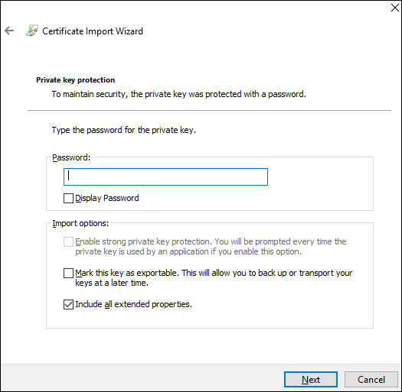

            - 输入密码（证书生成时用户设置的密码），并单击“Next”。
进入“Certificate Store”页面，如图7-16所示。
              - Certificate Store页面1
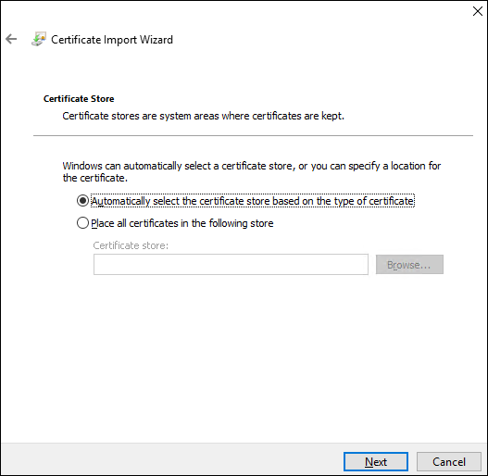

            - 在“Certificate Store”页面：
- 选择“Place all certificates in the following store”，如图7-17中的1所示。
              - Certificate Store页面2
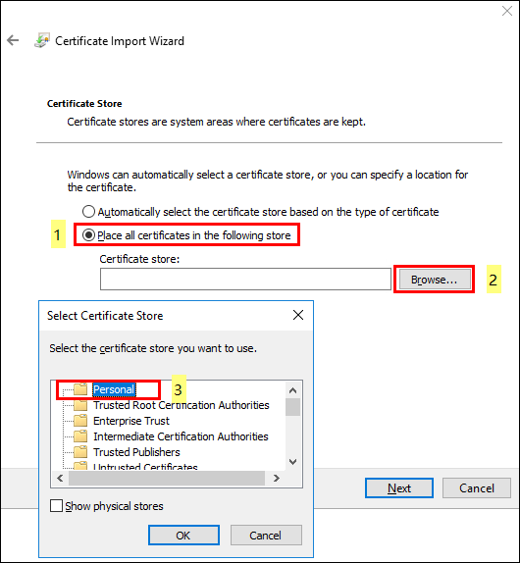

- 单击“Browse”，如图7-17中的2所示。
弹出“Select Certificate Store”对话框。
- 选择“Personal”，如图7-17中的3所示。
- 单击“OK”，如图7-17中的4所示。
- 单击“Next”，如图7-17中的5所示。
进入“Completing the Certificate Import Wizard”页面，如图7-18所示。
              - Completing the Certificate Import Wizard页面
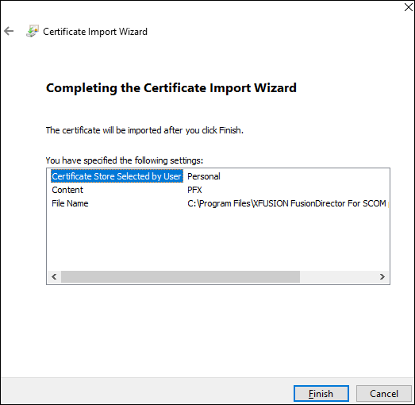

            - 单击“Finish”，开始导入证书。
弹出导入成功对话框，如图7-19所示。
              - 导入成功
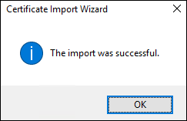

            - 单击“OK”。
            - 执行以下CMD命令删除已存在的证书。
netsh http delete sslcert ipport=0.0.0.0:端口
“端口”为安装SCOM插件时填写的端口号。
例如执行以下命令：
netsh http delete sslcert ipport=0.0.0.0:44301
返回“SSL Certificate successfully deleted”信息，如图7-20所示。
              - 返回信息1
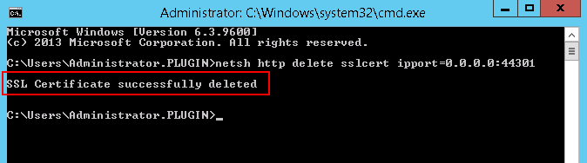

            - 复制证书指纹。
- 在服务器证书列表中，找到并打开手动导入的证书的页面。
- 在证书页面的“Details”页签下，找到并点击“Thumbprint”。
- 复制显示的证书指纹，如图7-21所示。
              - 复制证书指纹
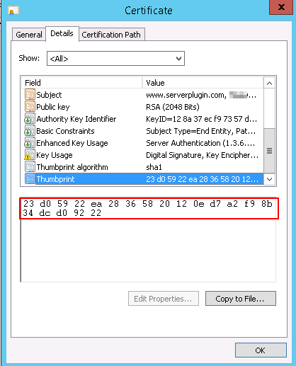

            - 执行以下CMD命令更换服务器证书。
netsh http add sslcert ipport=0.0.0.0:端口 certhash=证书指纹 appid={214124cd-d05b-4309-9af9-9caa44b2b74a}
- “端口”为安装SCOM插件时填写的端口号。
- 证书指纹之间的空格需要去掉。
例如执行以下命令：
netsh http add sslcert ipport=0.0.0.0:44301 certhash=23d05922ea28365820120ed7a2f98b34dcd09222 appid={214124cd-d05b-4309-9af9-9caa44b2b74a}
返回“SSL Certificate successfully added”信息，如图7-22所示。
              - 返回信息2
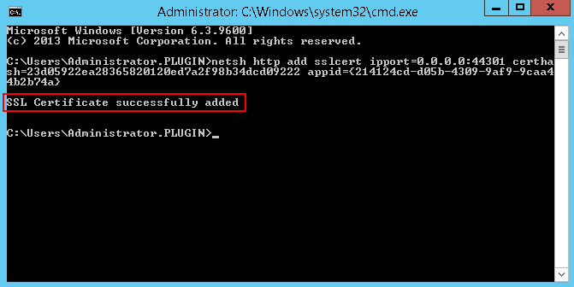

            - 重启服务。
- 打开“Task Manager”。
- 在“Services”页签下找到“XFUSION FusionDirector For SCOM plugin Service”，如图7-23所示。
              - 重启服务1
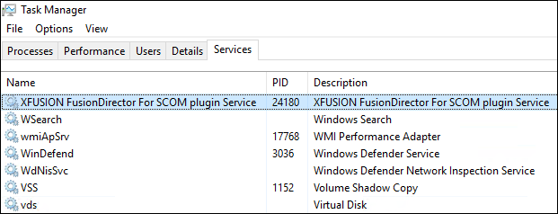

- 右键选择“Restart”重启服务，如图7-24所示。
              - 重启服务2
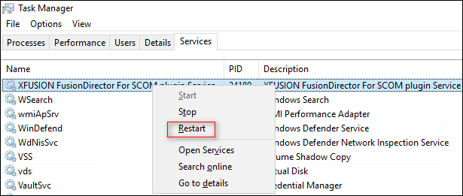

----结束

添加FusionDirector时，提示创建SSL/TLS安全通道失败
问题现象
在SCOM Windows Server 2012 R2服务器上，添加FusionDirector 1.6.1或以上版本时，提示创建SSL/TLS安全通道失败，如下图所示。
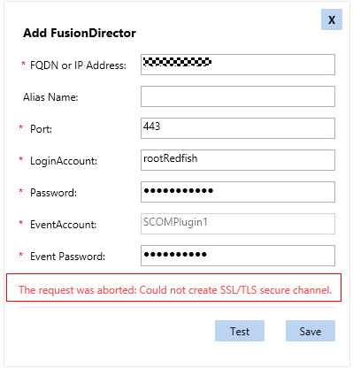
问题原因
SCOM Windows Server 2012 R2服务器上未包含FusionDirector 1.6.1及以上版本支持的密码套件，导致添加FusionDirector 1.6.1或以上版本时，创建SSL/TLS安全通道失败。
解决方案
在SCOM Windows Server 2012 R2服务器上，添加FusionDirector 1.6.1或以上版本之前，先安装Windows系统补丁（2919355），以及添加FusionDirector 1.6.1及以上版本支持的密码套件，具体操作步骤如下。
            - 登录SCOM Windows Server 2012 R2服务器。
            - 安装Windows系统补丁2919355。
关于2919355补丁包的具体说明和安装操作请参见以下官方文档：
https://support.microsoft.com/en-us/help/2919355/windows-rt-8-1-windows-8-1-windows-server-2012-r2-update-april-2014
            - 添加FusionDirector支持的密码套件。
FusionDirector支持的加密算法套件，可登录FusionDirector，单击“菜单 > 系统设置 > 安全 > 配置项管理”，在“TLS加密算法套件配置”区域查看，详细操作请参见《FusionDirector 操作指南》中的“配置项管理”章节。
下面以IIS Crypto工具为例进行添加操作说明。
- 在SCOM Windows Server 2012 R2服务器上，打开IIS Crypto工具。
- 单击左边菜单栏中的“Cipher Suites”，然后单击右边操作键中的，如下图所示。
              - Cipher Suites界面
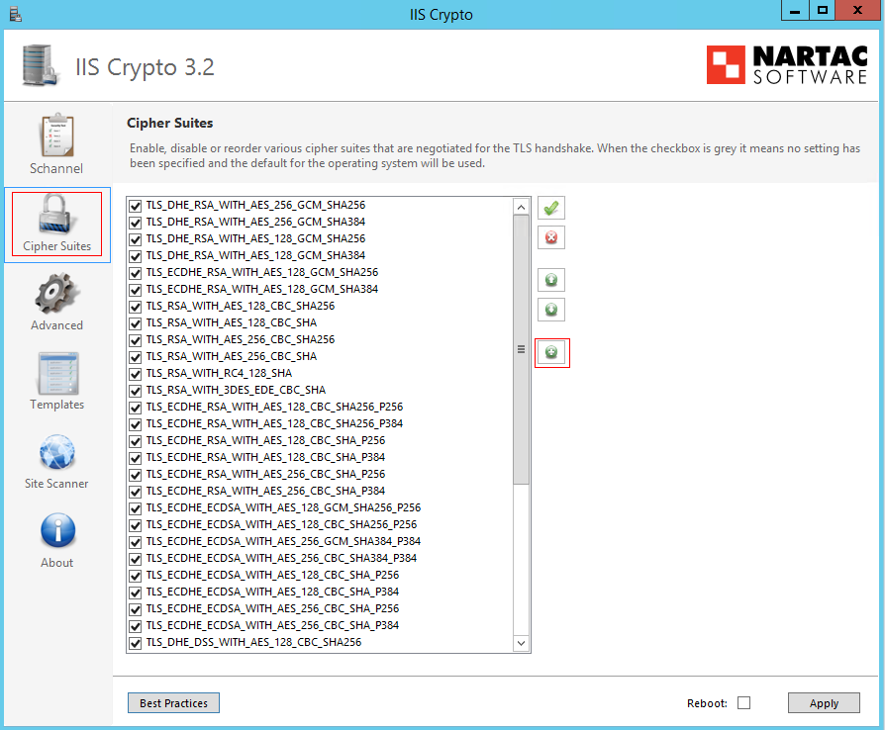

- 在弹出的“Add a Cipher Suite”对话框中输入FusionDirector支持的密码套件，如下图所示。
              - 输入FusionDirector支持的密码套件（示例）
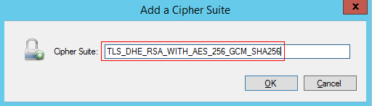

- 单击“OK”。
- 勾选“Reboot”，并单击“Apply”进行重启，使设置生效，如下图所示。
              - 重启生效
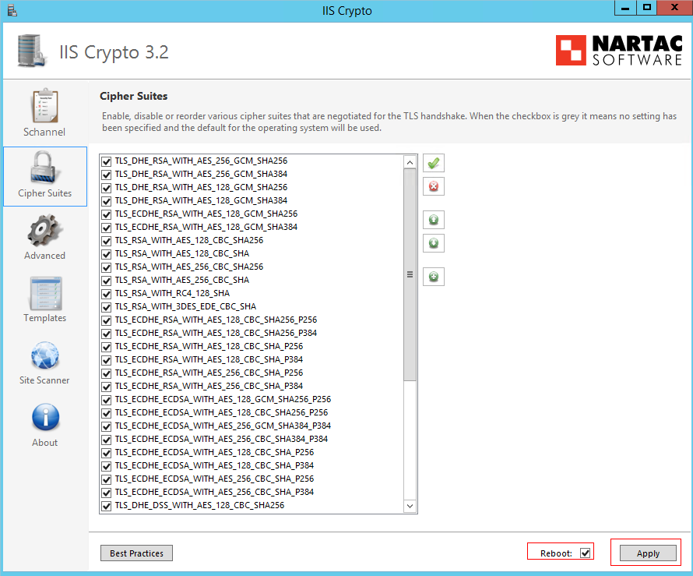

----结束

如何禁用系统不安全的TLS问题
问题现象
如果系统没有关闭TLS1.0、TLS1.1等这些不安全的TLS协议，插件会发出告警提醒。
解决方案
在不影响软件和系统功能的情况下，可以按照如下方法对不安全的TLS协议进行关闭。

该操作可能会影响系统其他软件的正常运行。
下面以IIS Crypto工具为例进行操作说明：
            - 在SCOM Windows Server服务器上，打开IIS Crypto工具。
            - 单击左边菜单栏中的“Schannel”，然后取消选中TLS1.0、TLS1.1，如图 Schannel界面所示：
              - Schannel界面
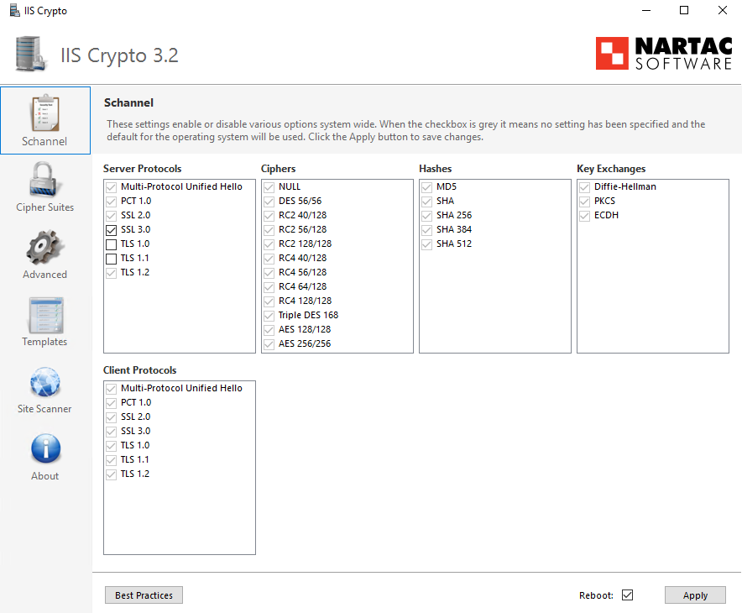

            - 勾选“Reboot”，并单击“Apply”进行重启，使设置生效。
----结束

如何禁用系统不安全的加密算法套件
问题现象
如果有些不安全的加密算法套件没有关闭, 安全扫描可能会扫描出漏洞提示。
解决方案
为避免安全风险，在不影响软件和系统功能的情况下，建议只开启安全的加密算法套件。
与FusionDirector匹配的安全加密算法套件，可登录FusionDirector，单击“菜单 > 系统设置 > 安全 > 配置项管理”，在“TLS加密算法套件配置”区域查看，详细操作请参见《FusionDirector 操作指南》中的“配置项管理”章节。
下面以IIS Crypto工具为例进行禁用操作说明。
            - 在SCOM Windows Server服务器上，打开IIS Crypto工具。
            - 单击左边菜单栏中的“Cipher Suites”，取消勾选不安全的加密套件，如图7-29所示。
              - 禁用系统不安全的加密套件
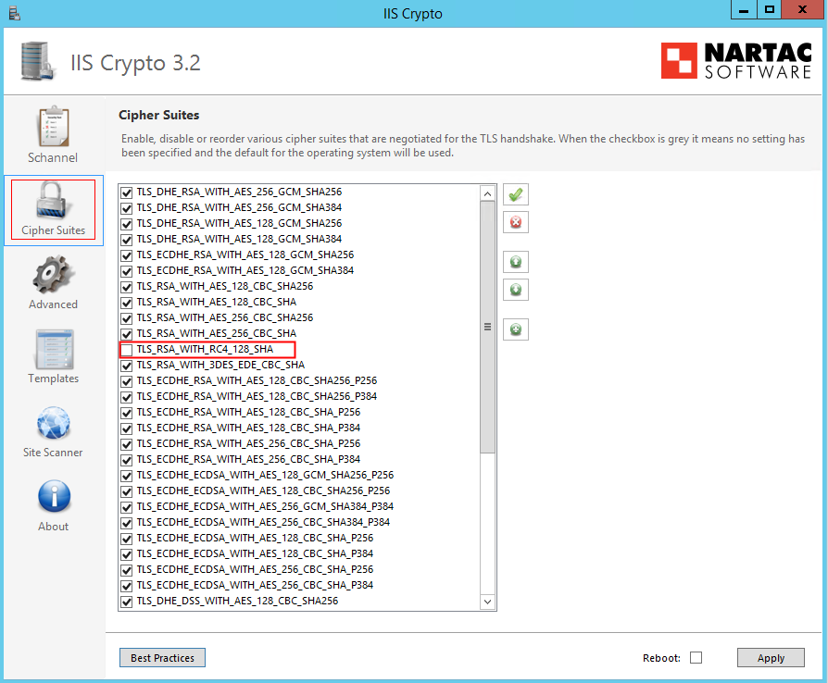

            - 勾选“Reboot”，并单击“Apply”进行重启，使设置生效，如图7-30所示。
              - 重启生效
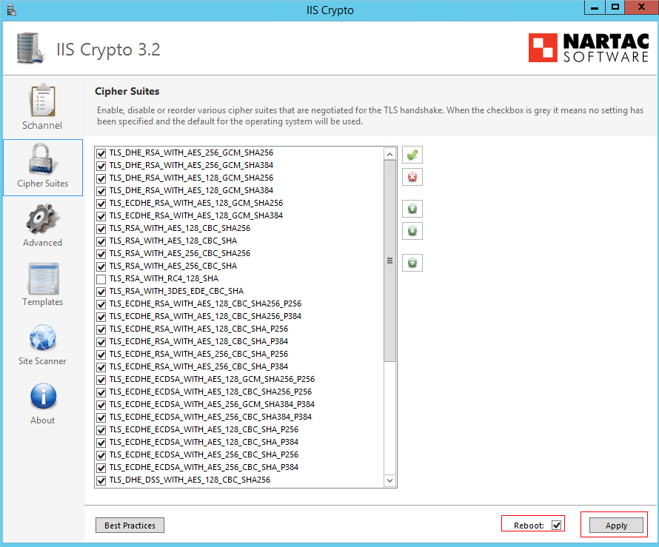

----结束
- 术语表
F
FusionDirector | 一款服务器统一运维管理软件。

N
NetFramework | Microsoft .NET Framework是用于Windows的新托管代码编程模型。它将强大的功能与新技术结合起来，用于构建具有视觉上引人注目的用户体验的应用程序，实现跨技术边界的无缝通信，并且能支持各种业务流程。

S
SCOM | System Center Operation Manager，指的是微软系统中心操作管理器。SCOM可以监控部署在网络中的服务器、应用系统和客户端，提供图形化视图，使管理员可以监控目标计算机存在的故障和产生的警告。

- 公网地址
FusionDirector For SCOM插件中使用的开源及第三方软件包含的公网地址，请参考表表 FusionDirector For SCOM公网IP及地址。
                - FusionDirector For SCOM公网IP及地址
组件 | URL | 用途
NSIS | http://nsis.sf.net/ | 该URL为NISI官网。公开地址不存在触发场景。
NSIS | https://schemas.microsoft.com/* | 该URL用于文档类型定义，起引导和参考作用。公开地址不存在触发场景。
NSIS | http://*.microsoft.com/* | 该URL为微软官方地址。公开地址不存在触发场景。
iisexpress | https://www.iis.net/ | IIS官方网站。公开地址不存在触发场景。
Microsoft.EnterpriseManagement.Core.dll | http://tempuri.org/* | 该URL用于文档类型定义，起引导和参考作用。公开地址不存在触发场景。
Microsoft.EnterpriseManagement.Core.dll | http://www.w3.org/* | 该URL用于文档类型定义，起引导和参考作用。公开地址不存在触发场景。
Newtonsoft.Json | http://james.newtonking.com/projects/json | Newtonsoft.Json作者的个人博客。公开地址不存在触发场景。
Newtonsoft.Json | https://www.newtonsoft.com/* | Newtonsoft.Json官网地址。公开地址不存在触发场景。
Newtonsoft.Json | https://www.nuget.org/* | nuget官网。公开地址不存在触发场景。
Newtonsoft.Json | https://*.digicert.com/* | digicer官网。公开地址不存在触发场景。
Nlog | https://nlog-project.org/* | Nlog官网。公开地址不存在触发场景。
Nlog | http://schemas.xmlsoap.org/* | 该URL用于文档类型定义，起引导和参考作用。公开地址不存在触发场景。
Nlog | http://schemas.datacontract.org/* | 该URL用于文档类型定义，起引导和参考作用。公开地址不存在触发场景。

- 获取技术支持
如果在设备维护或故障处理过程中，遇到难以确定或难以解决的问题，通过文档的指导仍然不能解决，请通过如下方式获取技术支持：
- 联系客户服务中心。
- 客户服务电话：400-009-8999
- 客户服务邮箱：support@xfusion.com
- 联系技术支持人员。
- 通讯矩阵
源设备 | 源IP | 源端口 | 目的设备 | 目的IP | 目的端口（侦听） | 协议 | 端口说明 | 侦听端口是否可更改 | 认证方式 | 加密方式
插件所属设备 | 插件所属设备IP | 随机端口 | FusionDirector所属设备 | FusionDirector所属设备IP | 443 | TCP | HTTPS(Web)  HTTPS标准协议端口，默认开启。  插件作为客户端访问FusionDirector服务器。 | 否 | Token认证 | TLS
客户端 | 客户端IP | 随机端口 | 插件所属设备 | 插件所属设备IP | 44300-44399  说明：端口号限制范围是44300-44399。 | TCP | 插件接收FusionDirector上报事件的端口，默认开启44301 | 是 | 用户名/密码 | TLS

